Fuente: https://www.youtube.com/watch?v=sPiSZsxNAzk

1 primero

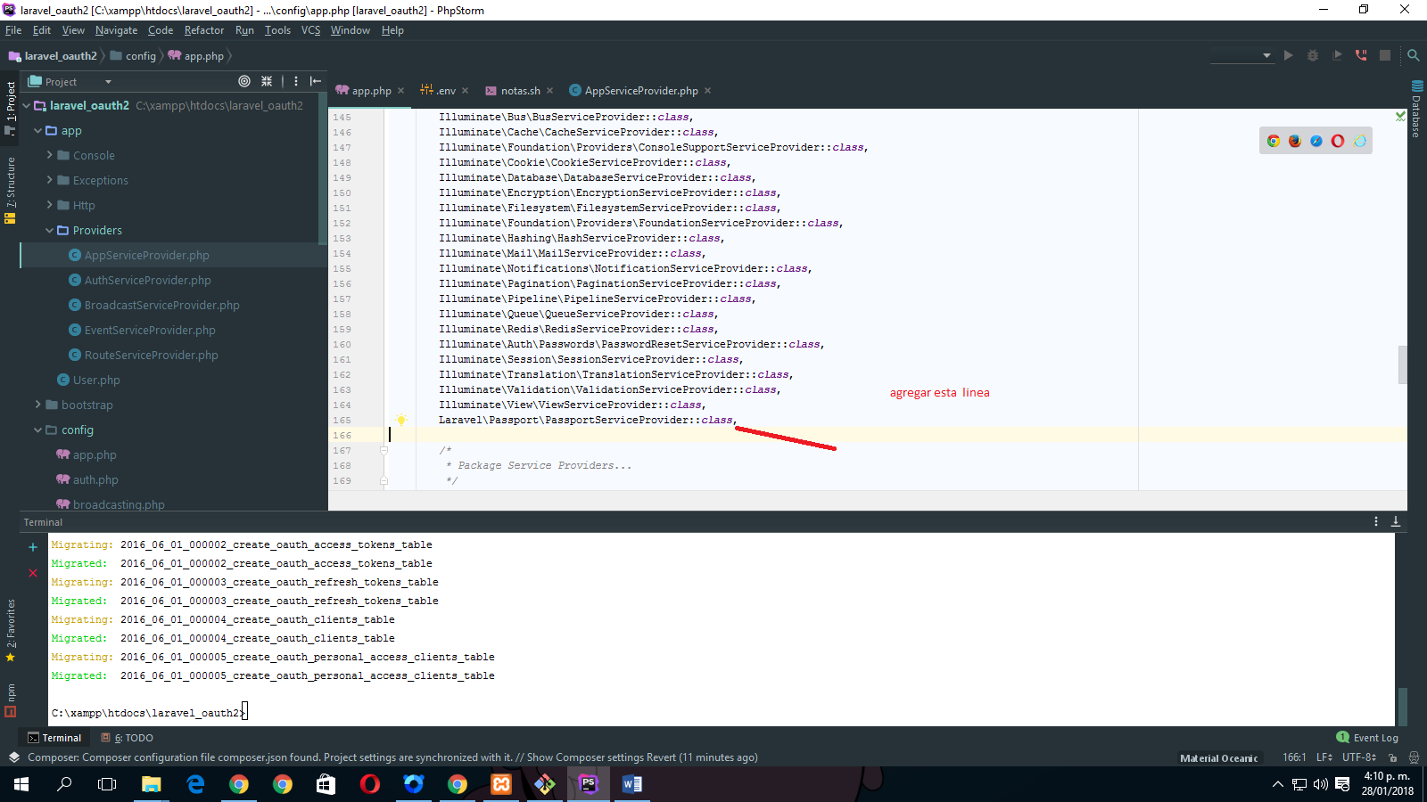

Luego de eso ejecutar:

*composer* require laravel/passport

ahora agregar estas líneas en:

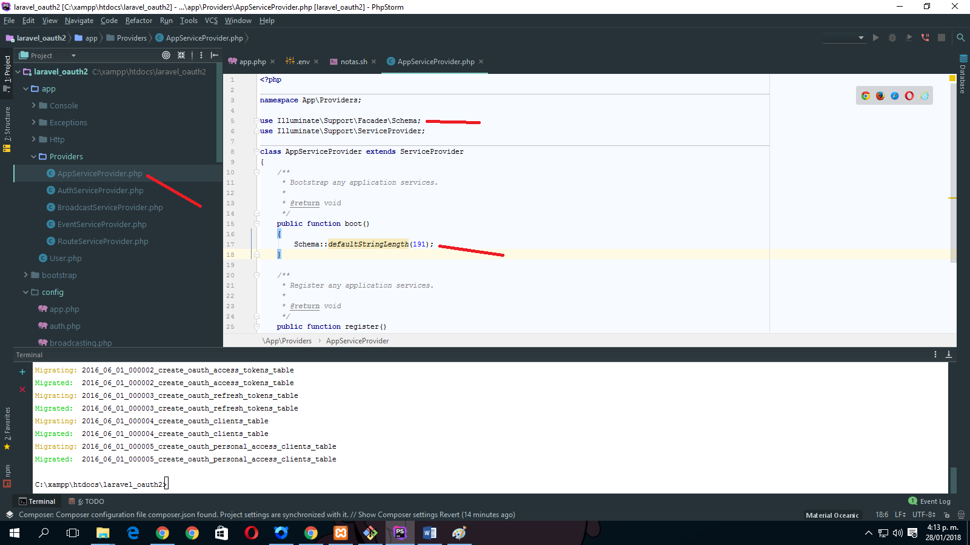

Y luego realizar la migración:

*php* artisan migrate

se crearan las tablas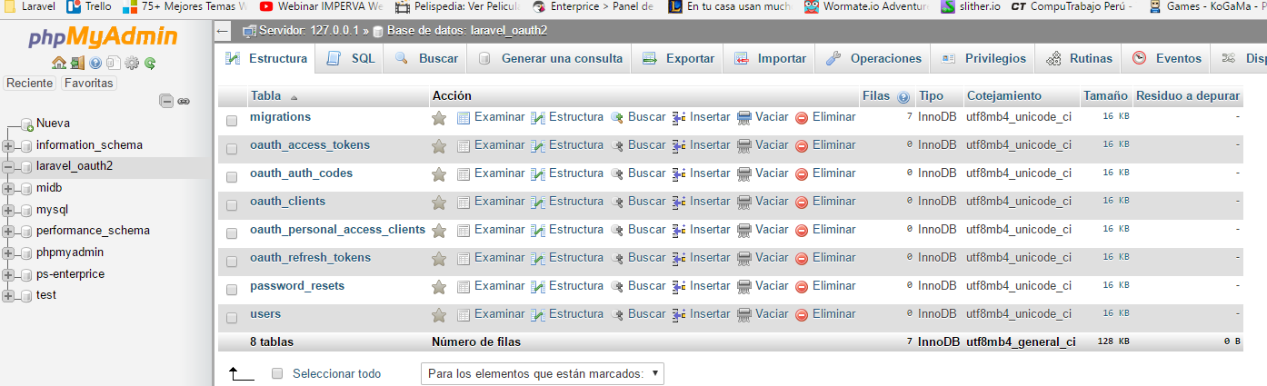

luego vamos al archivo:

app\User.php

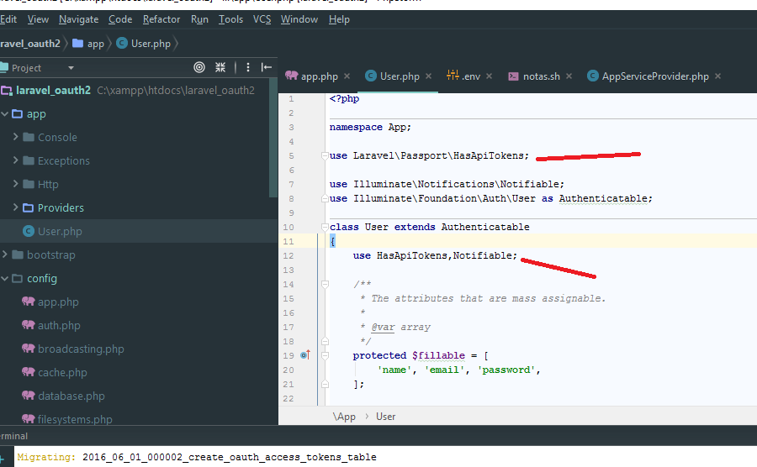

Ahora modificamos el siguiente archivo:

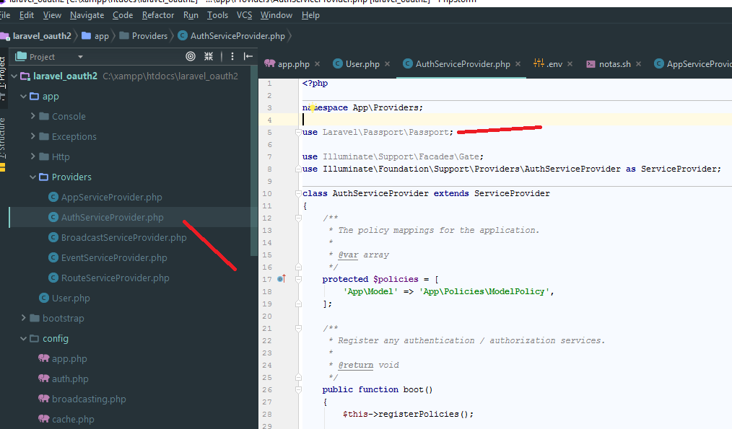

También modificamos el archivo de configuracio

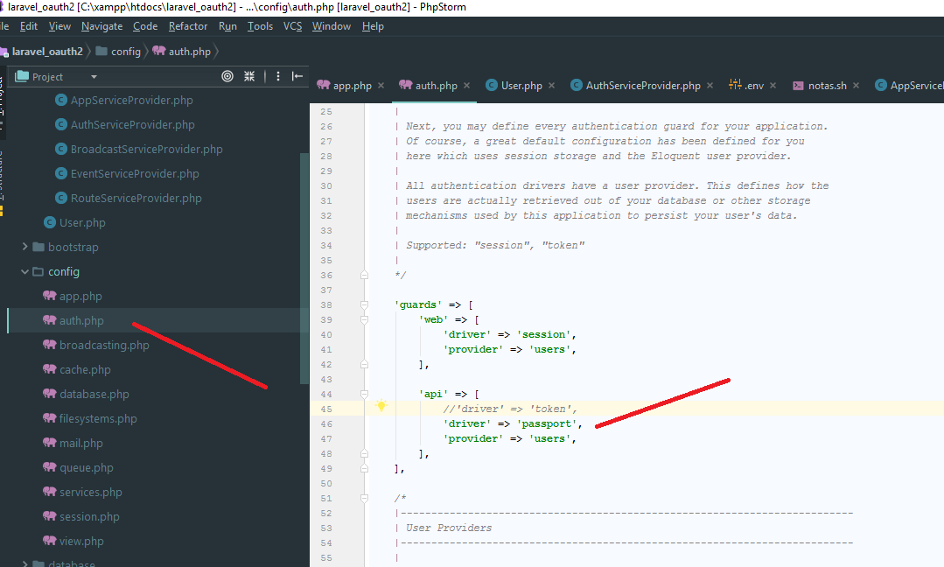

Luego ejecutamos el comando:

*php* artisan make:auth

luego ejecutar:

*php* artisan passport:install

ahora:

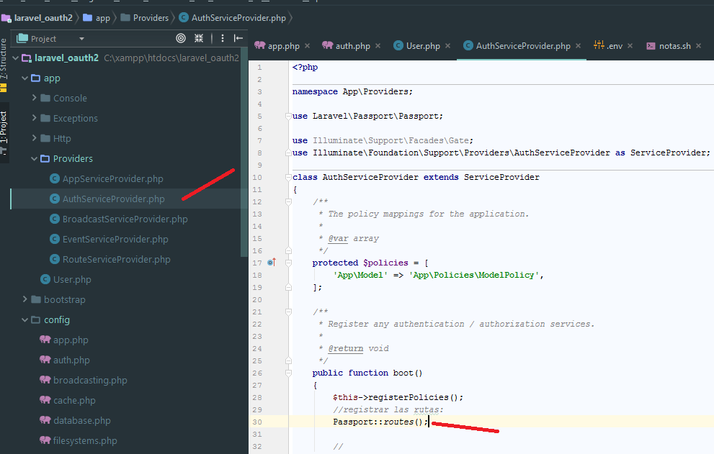

*composer* require barryvdh/laravel-cors

registrar el provider

